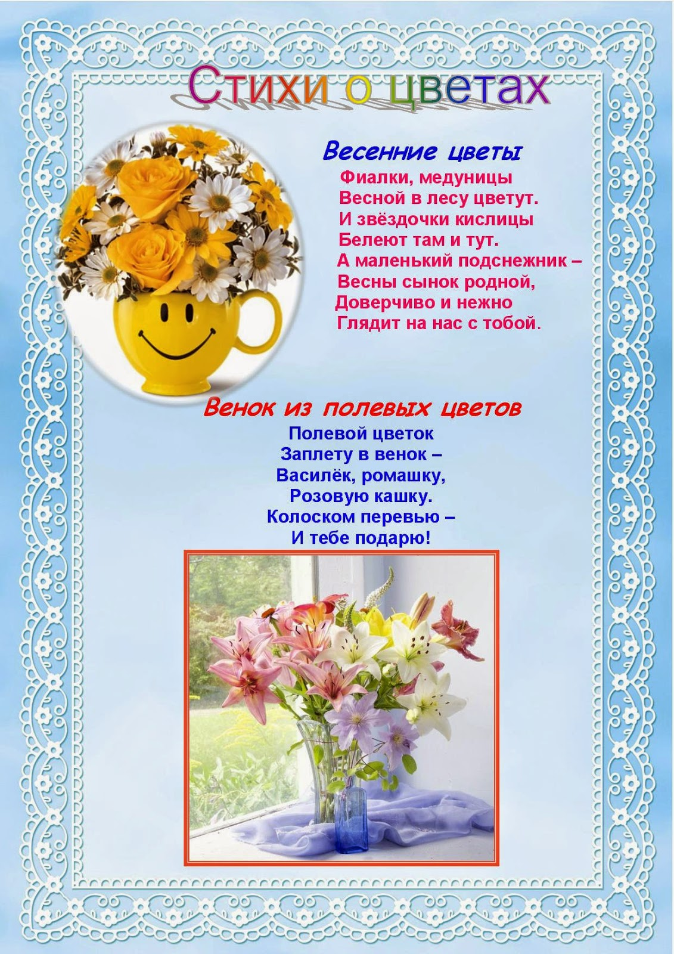

Стихотворения о цветах для детей

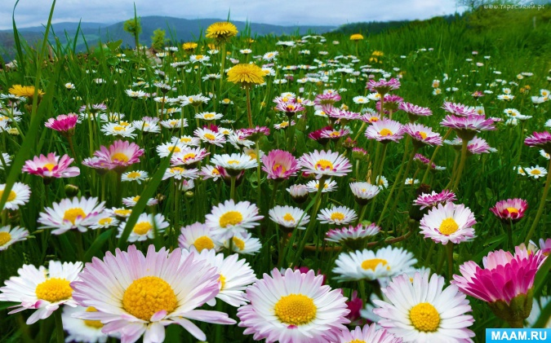

Гвоздика
Погляди-ка, погляди-ка,
Что за красный огонек?
Это дикая гвоздика
Жаркий празднует денек.
А когда настанет вечер,
Лепестки свернет цветок,
"До утра! До новой встречи!" -
И погаснет огонек.
Е. Серова

Зонтики
- Как сделать триста зонтиков?-
Спросил у мамы мальчик.
Она ему ответила:
- Подуй на одуванчик.
Р. Сеф

Как появились ромашки?
- Эй, ромашки,
Дайте мне ответ:
Вы откуда,
Если не секрет?
- Не секрет, -
ответили ромашки, -
Нас носило солнышко
В кармашке!
В. Орлов
***
Катя леечку взяла,
Все цветочки полила.
Пусть попьют водички
Цветочки-невелички.
Мягкой тряпочкой листочки
Протирала наша дочка,
Пыль дышать мешает,
Поры закрывает.
Острой палочкой взрыхлила
Землю всю в горшочках.
Катя – умница большая,
Маленькая дочка.
Н. Нищева

Лесная фиалка
Зимние морозы
Солнышко прогнало.
Хрупкая фиалка
На полянке встала.
К солнцу синий венчик
Тянется упрямо.
Первую фиалку
Я сорву для мамы.
В. Пасналеева

Мак
Только солнышко взойдет –
Мак на грядке расцветет.
Бабочка-капустница
На цветок опустится.
Поглядишь – а у цветка
Больше на два лепестка.
Е. Фейерабенд

Мать-и-мачеха
Золотые лепестки,
Хрупкий стебелек.
Распустился у реки
Солнечный цветок.
Только тучка набежала,
Сжались лепесточки.
На зеленых стебельках –
Круглые комочки.
Н. Нищева

Меняемся
Белый одуванчик,
Приземляйся тут!
Забери мой мячик,
Дай свой парашют!
А. Пысин

На лугу
Бежит тропинка через луг,
Ныряет влево, вправо.
Куда ни глянь, цветы вокруг,
Да по колено травы.
Зеленый луг, как чудный сад,
Пахуч и свеж в часы рассвета.
Красивых, радужных цветов
На них разбросаны букеты.
И. Суриков
***
На окне в такую рань
Распустилася герань.
Круглые листочки,
Пышные цветочки
Даже очень хороши –
Так решили мылыши.
Н. Нищева

Незабудочная песенка
У собачьей старой будки
Распустились незабудки.
Наш пушистый рыжий пес
В незабудки тычет нос:
"Сколько жить на свете буду –
Незабудки не забуду!"
Ю. Недель

Одуванчик
Одуванчик! До чего ж
Ты на облачко похож.
Страшно даже и взглянуть:
Как бы облачко не сдуть!
Г. Виеру

Одуванчик
Одуванчик золотой
Был красивый, молодой,
Не боялся никого,
Даже ветра самого!
Одуванчик золотой
Постарел и стал седой,
А как только поседел,
Вместе с ветром улетел.
З. Александрова

Одуванчик
Ярко-желтый одуванчик
Весь под дождиком продрог,
А когда просох на солнце –
Сам себя узнать не смог:
Побелел он и распух,
И рассыпался, как пух.
Полетел пушинок рой
Над притихшею травой,
Над забором, над рекой,
Над тропинкой луговой
Под веселый крик ребят:
"Парашютики летят!"
С. Шушкевич
***

- Отчего зацвел цветок?" -
Мальчик спрашивает мать.
- Оттого, что мы цветок
Не ленились поливать.
Ф. Троицкий

О чем думает одуванчик?
Если
Верить
И мечтать,
Если
Быть послушным,
То за лето
Можно стать
Шариком воздушным! Ю. Кушак

Подсолнух
Днём подсолнух в огороде
Улыбается погоде.
По орбите круговой
Вертит рыжей головой.
-Я, - хвалился он пырею,-
Вместе с Солнцем землю грею!
М. Пронько

Послушные кувшинки
Солнце заснуло,
Заснули кувшинки.
Тихо баюкают их
Камышинки.
Утром,
Лишь солнечный лучик
Прольется,
Тотчас кувшинка
Послушно проснется.
Т. Дмитриев

Почему?
Почему на голове
Не растут цветочки?
Ведь растут они в траве
И на каждой кочке!
Если волосы растут,
Значит, их сажают…
А сажать цветочки тут мне
Не разрешают!
Почему не сделать так:
Срезать все кудряшки,
На макушку – красный мак,
А вокруг – ромашки.
… Вот была бы голова!
Голова что надо!
Лес, цветы, грибы, трава…
Тишина. Прохлада.
А. Ахундова
***
Прибежал подснежник
В мартовский лесок,
Заглянул подснежник
В чистый ручеек.
И, себя увидев,
Крикнул: "Вот те на!
Я и не заметил,
Что пришла весна"
Л. Кудрявская

Репей
Сказал репей:
- Я верный друг.
Об этом знают все вокруг!
И помнят,
Между прочим,
Что я
Привязчив очень!
С. Пшеничная

Ромашка
На лугу у той дорожки,
Что бежит к нам прямо в дом,
Рос цветок на длинной ножке –
Белый с желтеньким глазком.
Я цветок сорвать хотела,
Поднесла к нему ладонь,
А пчела с цветка слетела
И жужжит, жужжит: "Не тронь!"
М. Познанская

Ромашки
Белые ромашки-сестрички,
У ромашек белые реснички.
Пляшут среди летнего луга.
До чего похожи друг на друга!
Мальчик-ветер в дудочку дует,
Он с ромашками польку танцует.
Потанцует, улетит ветер:
Мало ли ромашек на свете!
Ф. Грубин

Ромашки
Маленькое солнце на моей ладошке, -
Белая ромашка на зеленой ножке.
С белым ободочком желтые сердечки…
Сколько на лугу их, сколько их у речки!
Зацвели ромашки – наступило лето.
Из ромашек белых вяжутся букеты.
В глиняном кувшине, в банке или чашке
Весело теснятся крупные ромашки.
Наши мастерицы принялись за дело –
Всем венки плетутся из ромашек белых.
И козленку Тимке и телушке Машке
Нравятся большие, вкусные ромашки.
З. Александрова
***
Самый первый, самый тонкий,
Есть цветок с названьем нежным.
Как привет капели звонкой,
Называется подснежник.
В. Нищев

Три богатыря
По тонкой нитке ручейка
Сбежал с пригорка снег.
И на пригорке три цветка
Раскрылись раньше всех.
Стоят подснежники, горя
Весенней новизной.
Стоят, как три богатыря,
Над сонною травой.
Г. Ладонщиков
Храбрый цветок
Я вас прошу:
Позавидуйте мне –
Кактус расцвел
У меня на окне.
Яркий цветок,
Словно
Солнечный
Лучик.
Храбро горит
Между острых колючек.
Р. Сеф
Цветок
Цветок на лугу
Я сорвал на бегу.
Сорвал,
А зачем –
Объяснить не могу.
В стакане
Он день простоял - и завял.
А сколько бы он
На лугу простоял?
В. Викторов

Часовой
Поставленный на пост
Самой весной,
По стойке "смиpно",
Опустив ладошки,
В перчатках белых,
Словно часовой,
Стоит подснежник
На озябшей ножке.
В. Орлов

